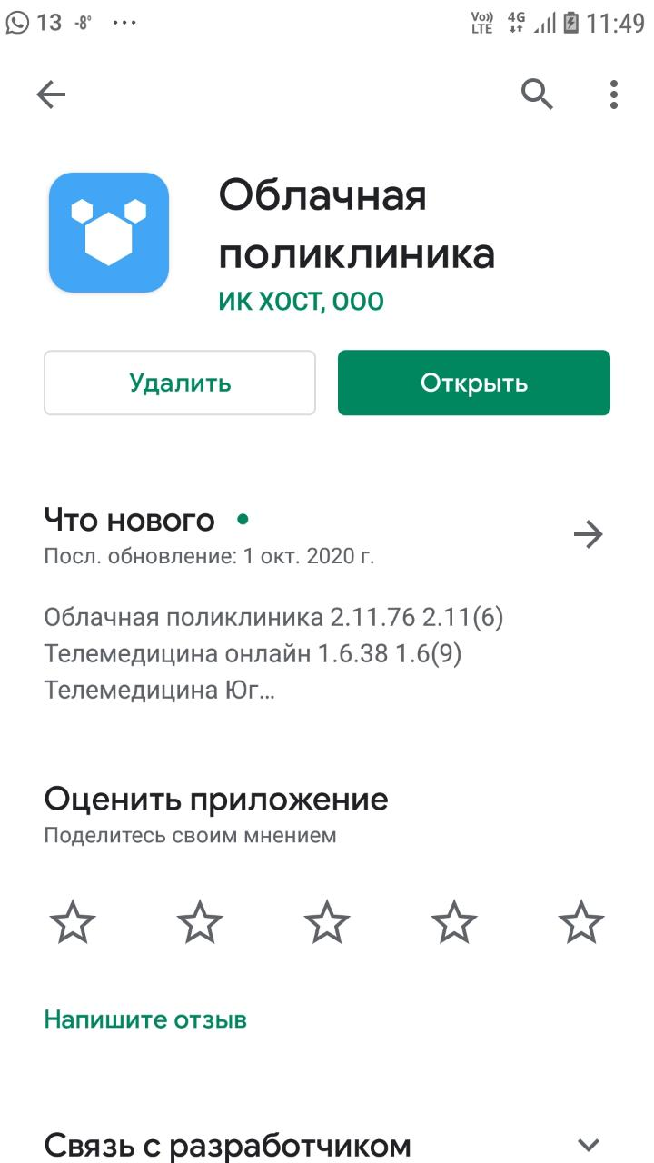
- Загрузите приложение «ОБЛАЧНАЯ ПОЛИКЛИНИКА» с AppStope, если у Вас IPhone или PlayMarket если Android.

- После запуска приложения авторизуетесь через Госуслуги либо по номеру телефона.

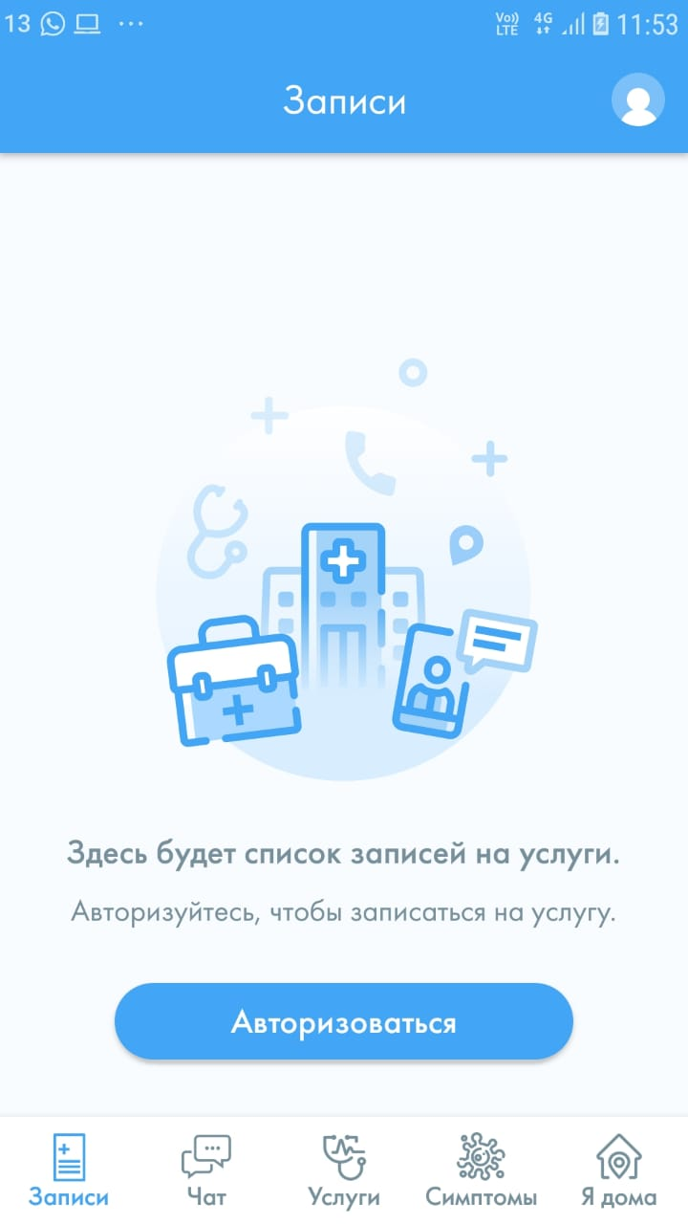
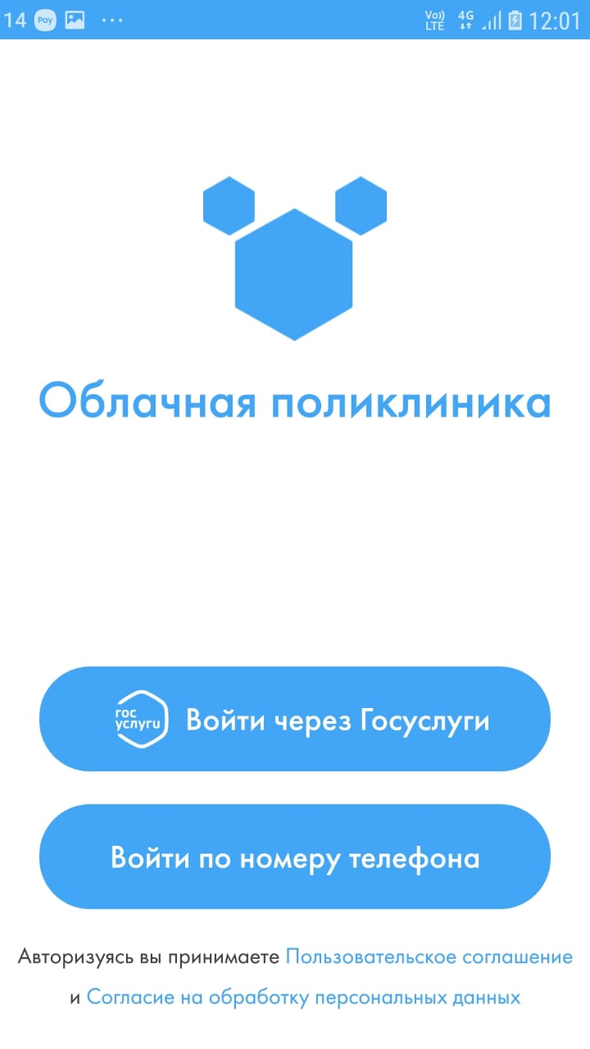

- После авторизации перейдите в услуги и выберите пункт «Онлайн-консультация» и нажмите ДАЛЕЕ
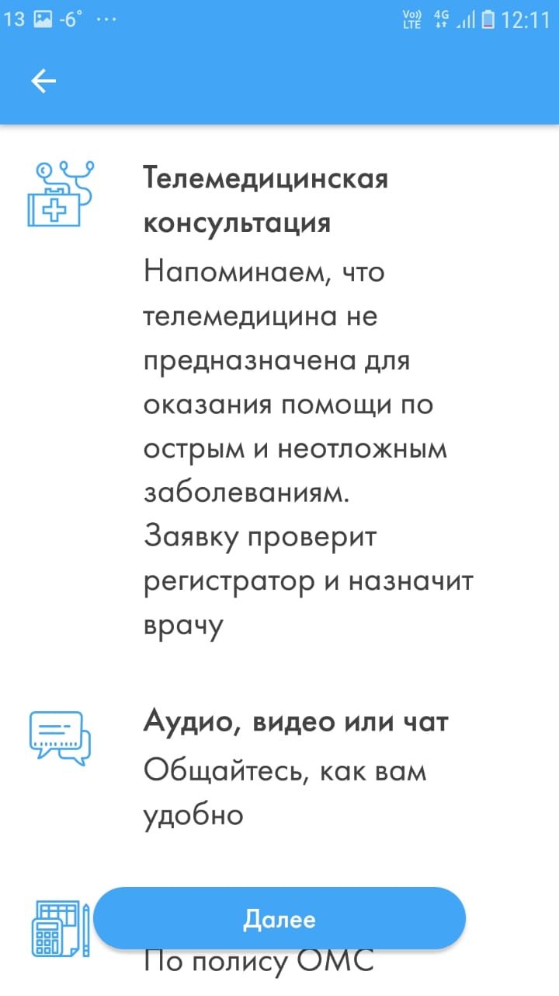

- Выберите кого вы хотите записать. (Себя или ребенка)
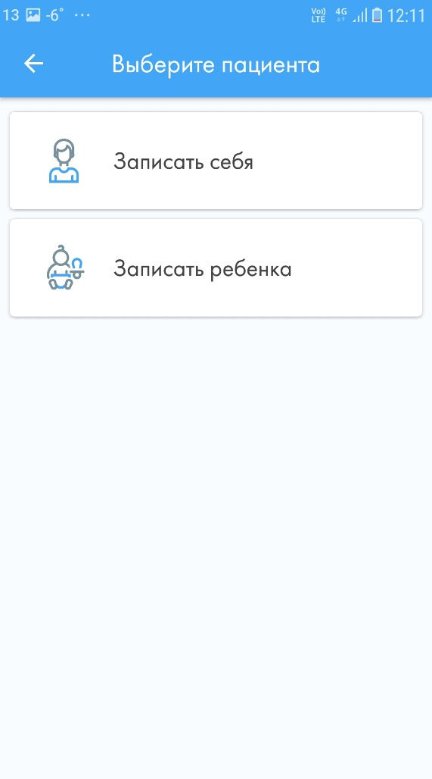

- Далее выберите ЛЕЧЕБНОЕ УЧРЕЖДЕНИЕ и выберите НАПРАВЛЕНИЕ СПЕЦИАЛИСТА.

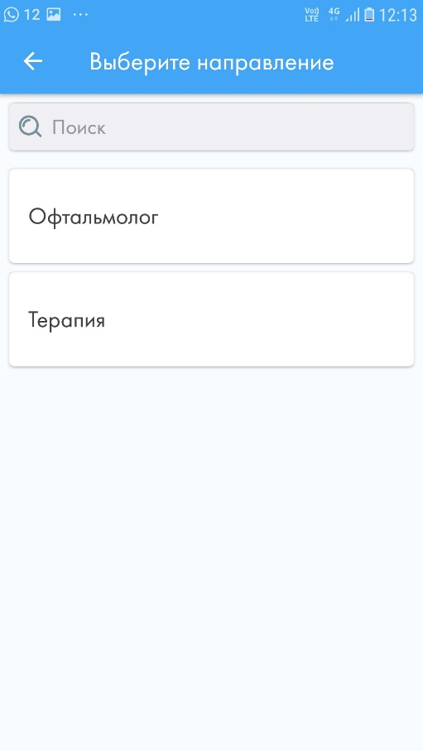
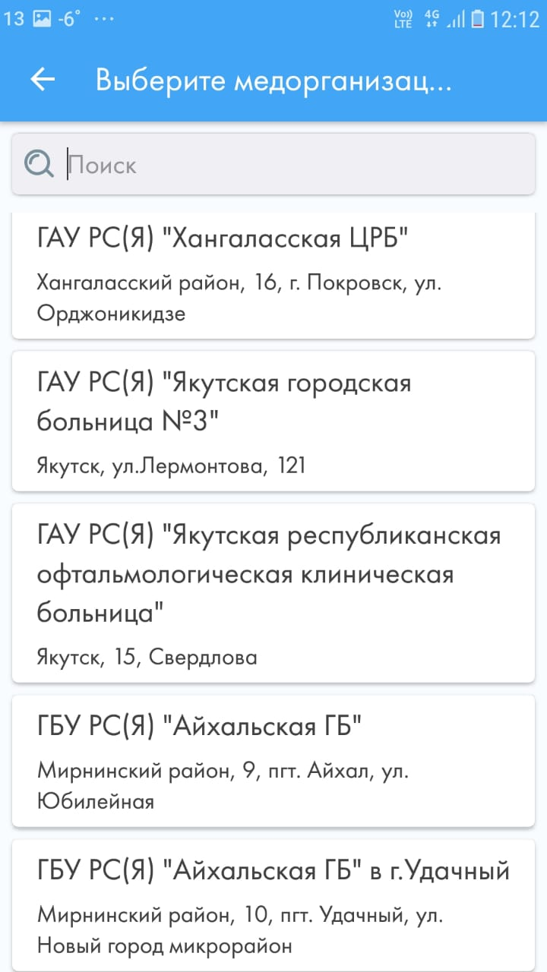

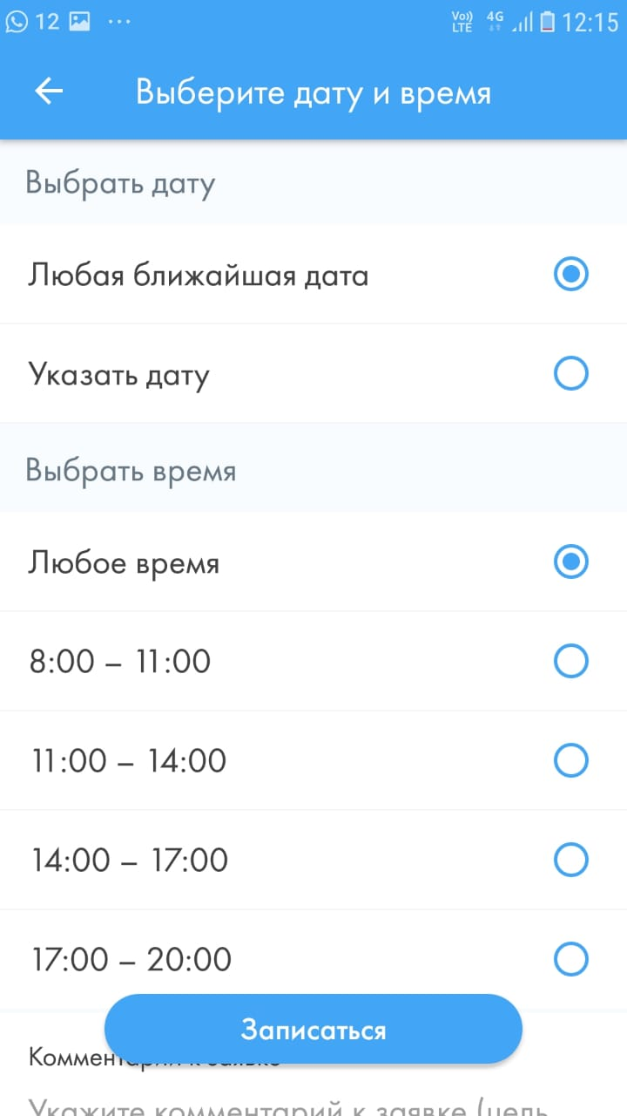
- выберите ДАТУ И ВРЕМЯ на которую хотите записаться для телеконсультации и нажмите ЗАПИСАТЬСЯ и ПОЛТВЕРДИТЕ ЗАПИСЬ
